بأرخص الطرق .. أصنع فقاسة بيض بنفسك ..

1

السلام عليكم ..
أنواع الفقاسات كثيرة .. وتقنياتها متعدده .. وأحجامها مختلفه ..
لكنها قد تشترك جميعا بسعرها المرتفع نسبيا ..
لكن
كيف يتم صنعها ؟
وماهي المبادىء التى تعتمد عليها ؟
سأحاول في هذا الموضوع الحديث بالتفصيل عن ابسط الطرق لأنشاء مشروع فقاسة يستخدم فيها مواد متوفرة وتكلفتها منخفضة ..
فقاسة بيض

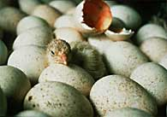

2

خطوات المشروع ..
1- صناعة البيت الخشبي ..
- يمكنك بأستغلال بعض القطع الخشبية المستعملة صناعة بيت بسيط كما هو موضح في الصورة ..
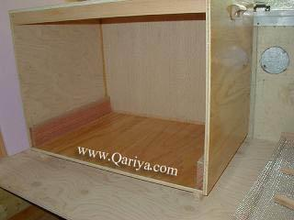
أبعاد البيت
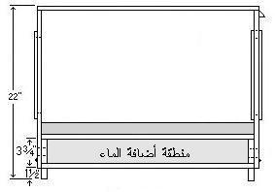
يجب عليك أستخدام المسامير في التثبيت بدل الصمغ الذي قد يتأثر مستقبلا بالحرارة ..

3

2- قاعدة للفقاسة ..
بأستخدام قطعة شبك صغيرة تسطيع صناعة قاعدة لبيت الفقاسة .. أي شبك يمكن أن يفي بالغرض ..
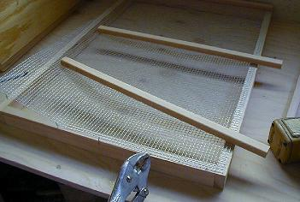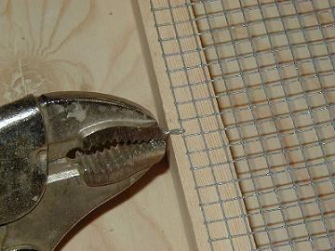
الغرض من هذه القاعدة ..
- يضل الماء المتجمع في اسفل الصندوق دائما نظيف ..
- عند التفقيس لا يسقط الصيص على الماء ..
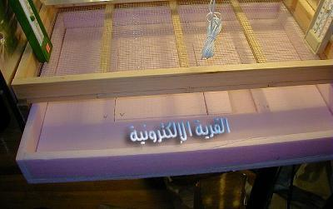
4

3- واجهه لمراقبة البيض ..
نافذة زجاجية ستكون مثالية لهذا التصميم .. بالطبع يمكنك اضافة اكثر من واجهه زجاجية حسب تصميمك ..
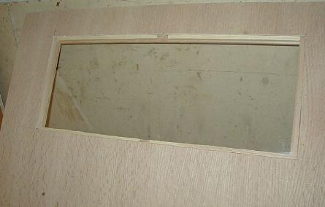
حتى لا يتكون الضباب بفعل تبخر الماء .. يجب عمل حفره او اكثر للتعوية على طرفي اللوح الزجاجية كما في الصورة
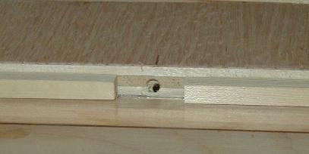
النتيجة النهائية لشكل الصندوق ..
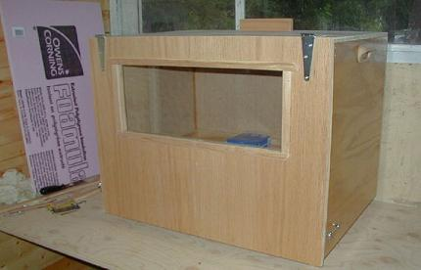

6

بسم الله الرحمن الرحيم
الاخ الفاضل فهد المحترم
تحيه من ارض الغربه
الموضوع شيق ويبستاهل المتابعه واتمنى له النجاح
واريد ان اضيف الكثير من المعلومات التقنيه مثل السيطره على الحراره
السيطره على الرطوبه ( لاننا سوف نحتاج الى مستويين للرطوبه بعتمد على
مدة الحضن) والتقليب ( تقليب البيض) يدوي ام او تو ماتيكي وهو يختلف
ايضا بمرور زمن الحضن والكثير من الامور التقنيه.
انا لا اريد اسبق الامور وسوف اضيف الموضوع للمفضله وسوف اتابعه معك
ان شاء الله
اخوك
ابو احمد
س سلطان
Read more: http://www.qariya.com/vb/showthread.php?t=3597#ixzz1grqs575b

7

بسم الله الرحمن الرحيم
الاخ الفاضل فهد المحترم
تحيه من ارض الغربه
بعض المحلاحضات
1- ان الفتحه الزجاجيه كبيره بعض الشئ لان كبرها تؤدي الى تسرب حراري اكبر
مما يجعل مسيطره الحراره يعمل لمده اكبر لتعويض التسرب الحراري.
2- كبر الفتحه الزجاجيه له تاثير سلبي على التوزيع الحراري ( الثرموداينمك)
لذلك معظم المفقسات العالميه الكبيره فتحاتها صغيره بالنسبه لحجمها .
3- فتح باب المفقسه المصممه يفتح من الاسفل الى الاعلى وهذه الطريقه لها
صعوبات ميكانيكيه اثناء تقليب البيض اذا كا التقليب يدوي.
وعندما تفتح بهذه الطريقه سوف تسبب فقدان كبير للحراره والرطوبه
وهذا يؤدي الى تقليل نسبة نجاح التفقيس.
4- في احد الصور هناك مقياسيين واحد للرطوبه والاخر للحراره وهي مرحله
مبكره للتصنيع.
اخوك
ابو احمد
س سلطان
Read more: http://www.qariya.com/vb/showthread.php?t=3597#ixzz1grqwECXj

8

كلنا معك في المشروع
وانا كمان يمكن يكون لي بعض الخبره كوني فني صيانة الكترونيات وقمت بعمل صيانة لأغلب الفقاسات هنا في فلسطين
ولكن ليس بمثل هذا الحجم ولكن بمساحة بضعة دونمات
ربما يوجد لدي بعض الأفكار

9

شكرا لكم جميــعا .. وبانتظار افكاركم و تجاربكم في هذا الموضوع ..
أخي سلطان أشكرك على ملاحظاتك المفيدة ..
اقتباس:
- ان الفتحه الزجاجيه كبيره بعض الشئ لان كبرها تؤدي الى تسرب حراري اكبر
مما يجعل مسيطره الحراره يعمل لمده اكبر لتعويض التسرب الحراري.
أنا معك في هذه النقطة .. و هناك نقطقة نسيت أن اذكرها هي أنه يجب عليك تغليف البيت الخشبي من الداخل بورق الالمنيوم حتى يقل فقد الحرارة ..
اقتباس:
- فتح باب المفقسه المصممه يفتح من الاسفل الى الاعلى وهذه الطريقه لها
صعوبات ميكانيكيه اثناء تقليب البيض اذا كا التقليب يدوي.
لن تحتاج لفتح الباب اثناء عملية تقليب البيض .. وسأتتطرق الى العملية الميكانيكية لعمل ذالك ..

10

انا معك انشاء الله في هذا المشروع وارجو ان تكمل لنا كيفية الربط الكهربائي لئني انشاء الله سوف اقوم بصناعة واحده من هذه المفقسه الجميله
Read more: http://www.qariya.com/vb/showthread.php?t=3597&page=2#ixzz1gswlWmKI

14

لقد قمت بصنع فقاسة قبل عدة أشهر بعد البحث الطويل عن المعلومات اللازمة إلا أنها لم تكن نسبة النجاح مرضية بعد تصميم الفقاسة فكانت غالبا ما تموت الأجنة ( الصيصان ) داخل البيضة وذلك قبل الفقس ببضعة أيام لأن الصوص يكون مكتمل لكن لا يخرج من البيضة
أتمنى أن يرد عليّ من له خبرة بذلك ما سبب حدوث ذلك مع العلم أن الفقاسة كانت بالمواصفات التالية
1- التهوية متوفرة بشكل مناسب
2- الإضاءة معدومة أي ظلام شديد
3- الحرارة 37.2 درجة ميؤية
4-التقليب كل يوم مرتين أو ثلاث
5- لقد كان التقليب آوتوماتيكي حيث أن البيضة كانت بالوضع الأفقي وبالتالي كانت تدور 180 درجة عند التقليب
6-كانت عملية التكييف تتم بطريقة مماثلة لعمل التدفئة المركزية حيث يوجد سخان مع مشع ( مجموعة مواسير ) تجعل سطح التبادل الحراري كبير ويمر عبر المواسير الزيت الساخن والاهتزاز معدوم في الفقاسة
أتمنى أن تساعدوني وشكرا لكم على هذا الموضوع
Read more: http://www.qariya.com/vb/showthread.php?t=3597&page=2#ixzz1gswsDuZW

15

الاخ الفاضل فهد المحترم
تحيه من ارض الغربه
الموضوع شيق ويبستاهل المتابعه واتمنى له النجاح
واريد ان اضيف الكثير من المعلومات التقنيه مثل السيطره على الحراره
السيطره على الرطوبه ( لاننا سوف نحتاج الى مستويين للرطوبه بعتمد على
مدة الحضن) والتقليب ( تقليب البيض) يدوي ام او تو ماتيكي وهو يختلف
ايضا بمرور زمن الحضن والكثير من الامور التقنيه.
Read more: http://www.qariya.com/vb/showthread.php?t=3597&page=2#ixzz1gswxbkiT

16

غزوان , سعد , سعيد محمد غازي , majed609 , المركز المصرى .. أن شاء الله سيكتمل الموضوع ولا تحرمونا من مشاركاتكم ..
moha .. القرية تحتاج لخبرتكم دائما ..
mahmoudxx .. معلومات قيمة ومفيدة جدا سنحتاج لها لأكمال هذا المشروع ..
عبد الله سنيورة .. قد تكون الصورة مكبره قليلا .. يمكنك وضع أكثر من 50 بيضة بحسب الحجم المتوفر لديك ومعالجتك للحرارة ..
mgrakony .. قد يكون هناك سبب بسيط .. سنحاول طرحه في نهاية المشروع لأضافة ومناقشة تجارب الأعضاء ..
usr30 .. لا تحرمنا من مشاركتك في هذا المشروع وخاصة لقلة تجربتي في هذا المجال والتى تقتصر حاضنه واحد ومع بيض الدجاج فقط ..
أحمـد السيد .. بالتأكيد أن الطبيعة أحسن .. لكن لو اتكلنا على مزاج الدجاجة لمتنا جوع ..
Read more: http://www.qariya.com/vb/showthread.php?t=3597&page=2#ixzz1gsx20xJE

18

الشكر لكم ..
أخي rrrrrr ..
صناعة فقاسة من المشاريع الشائعة .. والمحترف يمكن أن يوفر ويجني الكثير من المال من مثل هذه المشاريع ..
شخصيا لا اعتقد انك ستحتاج الى صرف 150 دولار لأنشاء فقاسة وهو سعر ارخص نوع متوفر ..
التوصيلات الكهربائية ..
لتفقيس البيض يجب أن تتوفر الحرارة المناسبه داخل الحاضنه ..
يمكن أن تأتي هذه الحرارة عن طريق سخان Heating Element أو بواسطة مصباح كهربائي incadescent lights وهو ما سيتم استخدامة في هذا المشروع
المصباح الكهربائي ..
يتم تثبيت مصباحين بقدرة 60 وات داخل الحاضنه .. يجب ان التثبيت في مكان مناسب وأمن ..
يمكن تثبيتهما على جداري الحاضة وبطريقة متقابله في الأعلى ..
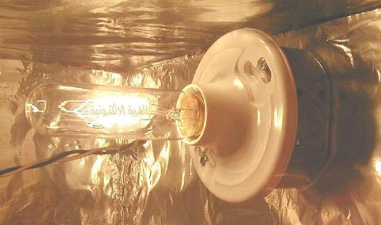
المروحة ..
توزيع الحرارة في الحاضة من الامور الاساسية للحصول على نتيجة مرضية .. ولهذا يجب عليك تثبيت مروحة في الداخل ..
قم بتثبيت المروحة بواسطة قطعة شبك صغيرة في أعلى سطح الحاضنة في المنتصف بحيت تكون مواجهه تماما الى المصباحين ..
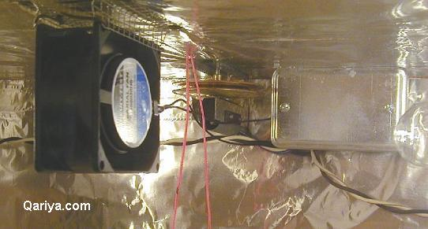
Read more: http://www.qariya.com/vb/showthread.php?t=3597&page=3#ixzz1gsxDJEKh

19

بسم الله الرحمن الرحيم
الاخ الفاضل فهد المحترم الاخوه الاعضاء المحترمين
تحيه من ارض الغربه
لدي ملاحظتين حول التصميم :-
اولا :- موقع المصدر الحراري ( وفي تصميمك هو مصابيح تنكستن) يجب ان يختار بعنايه معتمدا على موقع المروحه
وطريقت التقليب و حاملات البيض وموقعها لان اي اختيار غير مناسب للموقع يسبب احتباس حراري ويؤثر على نسبة
التفقيس ويسبب ايضا تشوهات خلفيه في الصوص ( ومنها عدم دخول مح البيضه داخل الحويصله وتبقى بالخارج)
فاقتراحي جعل الموقع المقترح مؤقت لحين تكملة الاجزاء الميكانيكيه للمفقسه؟؟؟
ثانيا:- موقع المروحه مهم جدا لعملية توزيع الحراره داخل المفقسه وقتل مناطق الاحتباس الحراري وايضا يسبب
اذا استخدامها في مكان غير مناسب الى تقليل نسبة التفقيس لما لها تاثير سلبي على توزيع الحراره وايضا وهو مهم
انها تسبب جفاف البيض وتقليل الرطوبه على البيض مما يودي الى لصق الصوص في غلاف البيض والموت
اقتراحي ايضا يبقى المكان مؤقت لحين اكتمال الاجزاء الميكانيكيه للمفقسه.
اخي الفاضل فهد المحترم
ان عملة التفقيس بالنسبه للطيور الاخرى تعتمد على نفس المبدا والحراره والمختلف فيها نسبة الرطوبه وفترات الحضن
والتفقيس وبعض الطيور المائيه يحتاج البيض لعملية الرش بالماء بنسب متفاوته
للتفضل بالاطلاع وتقبل منا فائق الشكر والتقدير
اخي الفاضلusr30 المحترم
الرجاء ( فضلا لا امر) حين اقتباس مشاركه او بعض مشاركه الاشاره لم هي
لان مشاركتك عباره عن اقتباس لجزء من مشاركتي السابقه بالموضوع
مع هذا ان على الرحب والسعه وعلى عيني اخي الفاضل
الاخ الفاضلmgrakony المحترم
تحيه من ارض الغربه
ان مفقستك ليست قياسيه للاسباب التاليه:-
---درجة الحراره القياسيه هي 100 فهرنهايت اي مايعادل 37.5 وليس 37.2 فان تقليل الحراره يوثر على نسبة
التفقيس و يشوحه الاجنه ويخرج الصوص مشوه وايضا وهو المهم يطيل عملية الحضن والتفقيس.
--- ان التقليب عندك غير قياسي والسبب ما يلي :-
البيض يحتاج التقليب لضمان عدم اتصاق الجنين بقشر البيضه وعدد مرات التقليب تعتمد على نوع الطائر
والقياسي يبدا 12 مره باليوم ويقل بنسبه معينه لغايه فترة التفقيس التي يتوقف فيها التقليب نهائيا وتزيد فيها
الرطوبه.
ان افضل عمليه لتقليب البيض من 90 لغايه 120 درجه ( اي تحريك الخط الوهمي من اعلى البيضه
لاسفلها) وليس دوران البيضه 180 درجه
والله اعلم
اخوتي الافاضل اذا احتجتم اي معونه بالموضوع انا حاضر لانني امتلك ( بعون الله) معلومات لاباس بها عن
الموضوع
اخوكم
ابو احمد
س سلطان
Read more: http://www.qariya.com/vb/showthread.php?t=3597&page=3#ixzz1gsxNFQXg

20

شكرا لك أخي sultan على هذه المعلومات القيمة
لكن هناك سؤال آخر هل من الضروري أن أضع مروحة في الفقاسة مع العلم أن هناك فتحة تهوية من الجانب بقطر 2 أنش وفتحة من الأعلى 1 أنش وبالتالي التهوية تتم عن طريق إختلاف الوزن النوعي للهواء وشكرا لك
ربما لا تعلم كم أنا مسرور من مساعدتك لي شكرا لك
Read more: http://www.qariya.com/vb/showthread.php?t=3597&page=3#ixzz1gsxRyEfD

21

الى الاخوة الكرام اين الدائرة اللاكترونية ل اتحكم في درجة الحرارة وكيف نعمل تقليب اآلي
Read more: http://www.qariya.com/vb/showthread.php?t=3597&page=3#ixzz1gsxX97tG

22

بسم الله الرحمن الرحيم
الاخ الفاضلmgrakony المحترم
تحيه طيبه
جميع المفاقس الانتاجيه ذات مراوح والغرض منها كما اسلفنا جعل الحراره متجانسه في المفاقس
اما المفاقس المختببريه او الاختصاصيه ( وهي لاغراض تجريبيه وذات استعمالات خاصه) فاذا
كانت افقية التصميم ( اي تحتوي على صف واحد من البيوض) فانها لا تحتاج لمراوح
بالنسبه لفتحته التهويه المذكوره فيه كبيره بعض الشي وذلك يسبب الكثير من المشاكل في المفقسه
وكلها تجعل نسبة التفقيس قليله او غير مرضيه
اخي الفاضل
ارجو ذكر التفاصيل الميكانيكه والكهربائيه لغرض محاولة مساعدتك
علما اخي الفاضل اني مهندس كهربائي ولكن حبي للموضوع جعلني ادرسه بالتفصيل الممل
ولي الكثير من البحوث والتصاميم المعتمده عالميا في هذا المجال
وتقبلوا منا فائق الشكر والتقدير
ابو احمد
س سلطان
Read more: http://www.qariya.com/vb/showthread.php?t=3597&page=3#ixzz1gsxe0tGa

23

الاخ الكريم لك منى الشكر الجزيل على هدا الموضوع المميز ارجو ان تكمل باقى القطع وزيادة الشرح على هده الفقاسة وهل تصلح لتفقيس بيض النعام لاانى على وسك عمل مشروع تربية للنعام
Read more: http://www.qariya.com/vb/showthread.php?t=3597&page=3#ixzz1gsxjudYV

24

بسم الله الرحمن الرحيم
الاخ الفاضل الوليدي المحترم
تحيه من ارض الغربه
نعم اخي تصلح للنعام والطاوؤس ولكن يحتاج بعض التغيرات الميكانيكيه لان بكل بساطه حجم البيض يختلف
وايضا تختلف فترة الحضن وفترة التفقيس واعتقد ( لست متاكد جدا) عدة مرات التقليب اثناء فترة الحضن
والله اعلم
اخي العزيز فهد المحترم
اذا كنت محتاج اي مساعده بخصوص الموضوع من الناحيه الالكترونيه او الميكانيكيه او البايلوجيه فمن عيني
وانت تامر
والله الموفق
اخوكم
ابو احمد
س سلطان
Read more: http://www.qariya.com/vb/showthread.php?t=3597&page=3#ixzz1gsxp7uC5

Jusqu a

http://www.qariya.com/vb/showthread.php?t=3597&page=4

